BỘ KHOA HỌC VÀ CÔNG NGHỆ
CỤC THÔNG TIN KHOA HỌC VÀ CÔNG NGHỆ QUỐC GIA

INTERNET VẠN VẬT VÀ XU HƯỚNG PHÁT TRIỂN CỦA NÔNG NGHIỆP CÔNG NGHỆ CAO Ở VIỆT NAM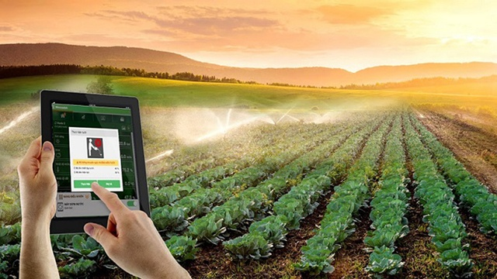

Hà Nội, 2020
MỤC LỤC
 | Trang
ĐẶT VẤN ĐỀ | 3
CHƯƠNG 1: TÌNH HÌNH SẢN XUẤT NÔNG NGHIỆP ỨNG DỤNG CÔNG NGHỆ CAO TRÊN THẾ GIỚI VÀ VIỆT NAM | 3
1. Trên thế giới | 3
2. Việt Nam | 7
CHƯƠNG 2: NHỮNG THUẬN LỢI VÀ KHÓ KHĂN CỦA SẢN XUẤT NÔNG NGHIỆP CÔNG NGHỆ CAO | 9
1.Những thuận lợi | 9
2.Những khó khăn | 12
CHƯƠNG 3: THỰC TRẠNG ỨNG DỤNG IoT TRONG NÔNG NGHIỆP CÔNG NGHỆ CAO TẠI VIỆT NAM | 14
1. Các ứng dụng của IoT vào nông nghiệp công nghệ cao | 14
2. Thực trạng ứng dụng IoT trong nông nghiệp công nghệ cao tại Việt Nam | 15
2.1. Những bước đầu ứng dụng IoT trong nông nghiệp công nghệ cao tại Việt Nam | 16
2.2. Thách thức trong thúc đẩy ứng dụng công nghệ IoT trong sản xuất nông nghiệp ở Việt Nam | 17
3. Một số mô hình triển khai thành công IoT cho nông nghiệp công nghệ cao tại Việt Nam | 19
4. Một số hệ thống phần mềm ứng dụng trong nông nghiệp CNC | 26
KẾT LUẬN | 34
TÀI LIỆU THAM KHẢO | 35

ĐẶT VẤN ĐỀ
Cuộc cách mạng công nghiệp lần thứ tư đang diễn ra sâu rộng, làm thay đổi toàn diện và sâu sắc đời sống kinh tế và xã hội, trong đó có nông nghiệp. Sự phát triển nhanh chóng của khoa học và công nghệ làm cho nền nông nghiệp đang dần thay đổi, áp dụng các thành tựu công nghệ và sản xuất nhằm nâng cao năng suất, chất lượng sản phẩm và phát triển một cách bền vững. Việt Nam là một nước có thế mạnh về nông nghiệp, do đó cần phải có sự thay đổi trong quá trình sản xuất, tiêu thụ sản phẩm theo xu thế phát triển của thời đại. Hiện nay, dân số Việt Nam nói riêng và trên thế giới nói chung ngày càng phát triển vấn đề an ninh lương thực đang đặt ra nhiều thách thức mới, đòi hỏi chúng ta phải nâng cao năng suất chất lượng cây trồng, đồng thời phải thích nghi với biến đổi khí hậu ngày càng khắc nghiệt. Chính vì vậy ngành nông nghiệp luôn luôn vận động, thay đổi sáng tạo để đáp ứng được các nhu cầu đó. Một trong những hướng phát triển hiện nay là dựa trên nền nông nghiệp được áp dụng những công nghệ mới vào sản xuất, bao gồm: công nghiệp hóa nông nghiệp (cơ giới hóa các khâu của quá trình sản xuất), tự động hóa, công nghệ thông tin, công nghệ vật liệu mới, công nghệ sinh học và các giống cây trồng, giống vật nuôi có năng suất và chất lượng cao, đạt hiệu quả kinh tế cao trên một đơn vị diện tích và phát triển bền vững trên cơ sở canh tác hữu cơ.
Nội dung chuyên đề này sẽ trình bày về nông nghiệp công nghệ cao, ứng dụng công nghệ thông tin, thực trạng và hướng phát triển để các nhà lãnh đạo, quản lý, doanh nghiệp, người sản xuất hiểu biết rõ hơn để có những định hướng phát triển nền nông nghiệp của mình trong tương lai.
CHƯƠNG 1: TÌNH HÌNH SẢN XUẤT NÔNG NGHIỆP ỨNG DỤNG CÔNG NGHỆ CAO TRÊN THẾ GIỚI VÀ VIỆT NAM
1.Trên thế giới
Từ những năm giữa thế kỷ XX, các nước phát triển đã quan tâm đến việc xây dựng các khu nông nghiệp ứng dụng công nghệ cao nhằm thúc đẩy sáng tạo khoa học công nghệ giúp cho kinh tế phát triển. Đầu những năm 80, tại Hoa Kỳ đã có hơn 100 khu khoa học công nghệ. Ở Anh quốc, từ rất lâu cũng đã có 38 khu vườn khoa học công nghệ với sự tham gia của hơn 800 doanh nghiệp. Phần lớn các khu này đều phân bố tại nơi tập trung các trường đại học, viện nghiên cứu để nhanh chóng ứng dụng những thành tựu khoa học công nghệ mới và kết hợp với kinh nghiệm kinh doanh của các doanh nghiệp để hình thành nên một khu khoa học với các chức năng cả nghiên cứu ứng dụng, sản xuất, tiêu thụ và dịch vụ.
Những năm gần đây, đa số nông dân Pháp sử dụng Internet để phục vụ công việc nhà nông, như cập nhật thông tin thời tiết, tình hình sản xuất nông nghiệp, biến động của thị trường nông sản, thực hiện các giao dịch ngân hàng qua mạng...
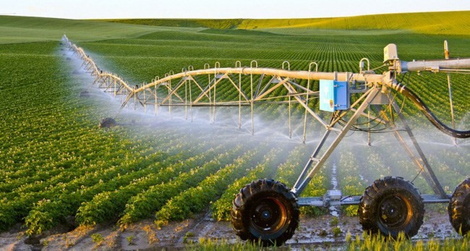
Hiện nay, châu Âu đặc biệt khuyến khích xu hướng áp dụng công nghệ cao trong nông nghiệp với chương trình Chính sách nông nghiệp chung (PAC). Theo số liệu mới đây, có nhiều nông dân sử dụng Internet để điền đơn xin trợ giúp của PAC. Tuy nhiên, so với người làm nông bên kia bờ Đại Tây Dương (Mỹ, Canada), việc ứng dụng Internet tại châu Âu còn hạn chế, đắt đỏ và chưa thực sự phổ cập. Ngoài ra, các nguyên nhân như hạ tầng cơ sở kém, độ tuổi nông dân tại "lục địa già" khá cao (chỉ có 6% nông dân châu Âu ở độ tuổi dưới 35)... dẫn tới hạn chế khả năng ứng dụng công nghệ vào sản xuất nông nghiệp.
Bên cạnh các nước tiên tiến, nhiều nước và khu vực lãnh thổ ở châu Á cũng đã chuyển nền nông nghiệp theo hướng số lượng là chủ yếu sang nền nông nghiệp chất lượng, ứng dụng công nghệ sinh học, công nghệ tự động hoá, cơ giới hoá, tin học hoá… để tạo ra sản phẩm có chất lượng cao, an toàn, hiệu quả. Tiêu biểu như các nước thuộc khu vực Đông Á và Đông Nam Á như Trung Quốc, Đài Loan, Thái Lan… Đặc biệt, từ những năm 1990, Trung Quốc đã rất chú trọng phát triển các khu NNCNC, đến nay đã hình thành hơn 405 khu NNCNC, trong đó có 1 khu NNCNC cấp quốc gia, 42 khu cấp tỉnh và 362 khu cấp thành phố. Ngoài ra, còn hàng ngàn cơ sở ứng dụng công nghệ cao trên khắp đất nước. Những khu này đóng vai trò quan trọng trong việc phát triển nền nông nghiệp hiện đại của Trung Quốc.
Sản xuất tại các khu NNCNC đạt năng suất kỷ lục. Ví dụ như Israel năng suất cà chua đạt 250 – 300 tấn/ha, bưởi đạt 100 – 150 tấn/ha, hoa cắt cành 1,5 triệu cành/ha… đã tạo ra giá trị sản lượng bình quân 120.000 – 150.000 USD/ha/năm. Riêng ở Trung Quốc đạt giá trị sản lượng bình quân 40 – 50.000 USD/ha/năm, gấp 40 - 50 lần so với các mô hình trước đó. Chính vì vậy, sản xuất nông nghiệp theo hướng ứng dụng công nghệ cao và sự phát triển các khu NNCNC đã và đang trở thành mẫu hình cho nền nông nghiệp tri thức thế kỷ XXI.
* Việc ứng dụng công nghệ cao trong canh tác cây trồng trên thế giới bao gồm:
- Công nghệ lai tạo giống: Đây là công nghệ được ứng dụng phổ biến trong việc nghiên cứu và chọn tạo các giống cây trồng, vật nuôi có những tính chất ưu việt cho hiệu quả, năng suất cao hoặc có khả năng chống chịu cao đối với điều kiện ngoại cảnh tác động, góp phần đẩy nhanh sự phát triển về mặt năng suất và chất lượng cây trồng, vật nuôi, có nhu cầu ứng dụng cao trong nông nghiệp.
- Công nghệ nuôi cấy mô thực vật In vitro: Công nghệ nuôi cấy mô được hơn 600 công ty lớn trên thế giới áp dụng để nhân nhanh hàng trăm triệu cây giống sạch bệnh. Thị trường cây giống nhân bằng kỹ thuật cấy mô vào khoảng 15 tỷ USD/năm và tốc độ tăng trưởng khoảng 15%/năm.
- Công nghệ trồng cây trong nhà kính: Hiện nay được gọi là nhà màng do việc sử dụng mái lớp bằng màng polyethylen thay thế cho kính (green house) hay nhà lưới (net house). Trên thế giới, công nghệ trồng cây trong nhà kính đã được hoàn thiện với trình độ cao để canh tác rau và hoa. Ứng với mỗi vùng miền khác nhau, những mẫu nhà kính và hệ thống điều khiển các yếu tố trong nhà kính cũng có sự thay đổi nhất định cho phù hợp với điều kiện khí hậu của từng vùng, trong đó hệ thống điều khiển có thể tự động hoặc bán tự động. Tuy nhiên đối với các vùng thường chịu nhiều tác động của thiên tai như bão lũ, động đất thì lại cần cân nhắc kỹ giữa lợi ích và chi phí do rủi ro.
- Công nghệ trồng cây trong dung dịch (thủy canh), khí canh và trên giá thể: Trong đó các kỹ thuật trồng cây thủy canh (hydroponics) dựa trên cơ sở cung cấp dinh dưỡng qua nước (fertigation), kỹ thuật khí canh (aeroponics) – dinh dưỡng được cung cấp cho cây dưới dạng phun sương mù và kỹ thuật trồng cây trên giá thể - dinh dưỡng chủ yếu được cung cấp ở dạng lỏng qua giá thể trơ. Kỹ thuật trồng cây trên giá thể (solid media culture) thực chất là biện pháp cải tiến của công nghệ trồng cây thủy canh, vì giá thể này được làm từ những vật liệu trơ và cung cấp dung dịch dinh dưỡng để nuôi cây.
- Công nghệ tưới nhỏ giọt: Công nghệ này phát triển rất mạnh mẽ ở các nước có nền nông nghiệp phát triển, đặc biệt ở các nước mà nguồn nước tưới đang trở nên là những vấn đề quan trọng chiến lược. Thông thường hệ thống tưới nhỏ giọt được gắn với bộ điều khiển lưu lượng và cung cấp phân bón cho từng loại cây trồng, nhờ đó tiết kiệm được nước và phân bón.
* Trong chăn nuôi và thuỷ sản:
- Đưa các giống vật nuôi qua thụ tinh nhân tạo và truyền cấy phôi vào sản xuất: Với phương pháp này có thể giúp duy trì được nguồn giống tốt và tiện lợi cho việc nhập khẩu giống nhờ việc chỉ phải vận chuyển phôi đông lạnh thay vì động vật sống, tuy nhiên giá thành tương đối cao và đòi hỏi kỹ thuật phức tạp.
- Sử dụng các giống cá qua biến đổi bộ nhiễm sắc thể và chuyển đổi giới tính ở cá: Giúp nâng cao năng suất nuôi trồng. Ví dụ chỉ có cá tầm cái đẻ trứng và cá đực Tilapia lớn nhanh hơn cá cái. Cá đực Tilapia chuyển thành cá cái khi xử lý với oestrogen. Loại cá đực này khi giao phối với cá cái bình thường sẽ đẻ ra toàn cá đực do đó tăng năng suất nuôi trồng khá cao.
- Hỗ trợ dinh dưỡng vật nuôi: Các công nghệ biến đổi gen ngày càng được áp dụng rộng rãi nhằm cải thiện dinh dưỡng vật nuôi như thông qua việc biến đổi thức ăn để vật nuôi dễ tiêu hoá hơn, hoặc là kích thích hệ thống tiêu hoá và hô hấp của vật nuôi để chúng có thể sử dụng thức ăn hiệu quả hơn.
- Công nghệ trong chẩn đoán bệnh và dịch tễ: Các loại kít thử dựa trên nền tảng công nghệ sinh học cao cho phép xác định các nhân tố gây bệnh và giám sát tác động của các chương trình kiểm soát bệnh ở mức độ chính xác cao mà trước đây chưa hề có. Dịch tễ phân tử đặc trưng bởi các mầm bệnh (vi rút, vi khuẩn, ký sinh và nấm) có thể xác định được nguồn lây nhiễm của chúng thông quan phương pháp nhân gen.
2. Tại Việt Nam
Theo Bộ Nông nghiệp và Phát triển nông thôn, hiện cả nước có khoảng 4.000 doanh nghiệp đầu tư trong lĩnh vực nông nghiệp trong tổng số 600.000 doanh nghiệp hiện có.
Với số lượng doanh nghiệp đầu tư vào nông nghiệp còn quá ít thì việc tham gia của các “đại gia” vào ngành được kỳ vọng sẽ mở ra “chương mới” cho nền sản xuất nông nghiệp Việt Nam trong thời gian tới. Nông nghiệp công nghệ cao sắp trở thành lĩnh vực “nóng” về thu hút vốn đầu tư trong năm 2017, với sự vào cuộc mạnh mẽ của các doanh nghiệp, ngân hàng và sự quyết tâm cao độ của Chính phủ.
Về vốn đầu tư
Tại tỉnh Hà Nam, rất nhiều doanh nghiệp tư nhân lớn đã rót tiền tỷ đầu tư vào nông nghiệp. Theo Tập đoàn Vingroup, Dự án VinEco Hà Nam có diện tích 180 ha với tổng số vốn đầu tư gần 300 tỷ đồng, trong đó, khu cánh đồng mẫu lớn rộng gần 130 ha, khu nhà kính Israel công nghệ cao quy mô 5 ha và các khu vực hỗ trợ sản xuất. Dự kiến, cuối năm 2017, VinEco Hà Nam sẽ hoàn thiện hạ tầng, triển khai sản xuất trên toàn bộ diện tích.
Không chỉ Vingroup, năm qua, rất nhiều “đại gia” đổ vốn vào nông nghiệp, đơn cử như: Hòa Phát, Trường Hải, FPT… Với cách làm nông hoàn toàn mới, những “con sếu đầu đàn” này được kỳ vọng sẽ thay đổi hoàn toàn cung cách sản xuất nông nghiệp và chất lượng nông sản nước ta.
Sau tỉnh Hà Nam, nhiều địa phương cũng đang cấp tập lên kế hoạch mạnh tay gọi vốn đầu tư vào nông nghiệp. Bộ trưởng Bộ Nông nghiệp và Phát triển nông thôn Nguyễn Xuân Cường nhận xét: “Chưa bao giờ xã hội có sự quan tâm đến nông nghiệp như hiện nay, khi hàng loạt doanh nghiệp, tập đoàn lớn đầu tư vào nông nghiệp, nông thôn. Sự chuyển hướng này mang theo khoa học công nghệ, tiến bộ kỹ thuật phát triển nông nghiệp công nghệ cao. Điều này kỳ vọng cho sự bứt phá mạnh mẽ của nền nông nghiệp nước ta”.
Là doanh nghiệp mới tham gia vào lĩnh vực nông nghiệp, ông Trần Bá Dương, Chủ tịch HĐQT Công ty cổ phần Ô tô Trường Hải (Thaco) cho biết, Công ty sẽ bắt tay vào xây dựng mô hình trồng lúa công nghệ cao, áp dụng khoa học kỹ thuật tiên tiến tại một tỉnh phía Bắc. Lý do đầu tư nông nghiệp, theo ông Dương, đó là “nếu không công nghiệp nông nghiệp, không có tiền để bù lỗ cho nông nghiệp như các nước khác, sẽ khó có thể thành công, nên tôi nghĩ mình phải có trách nhiệm dấn thân”. Tuy nhiên, đầu tư vào nông nghiệp không chỉ là sự dấn thân, mà cơ hội làm giàu cũng rất lớn. Bộ trưởng Nguyễn Xuân Cường cho rằng, nếu làm nông nghiệp bài bản, biết ứng dụng khoa học kỹ thuật và công nghệ, có thị trường đầu ra ổn định, thì sẽ rất dễ giàu. Thực tế, nông dân nhiều nước như Nhật Bản, Hà Lan, Israel đều có thu nhập rất cao và không thấp hơn nhiều so với bình quân thu nhập chung. Đơn cử, Hà Lan thu nhập bình quân đầu người là 58.000 USD/năm, thì thu nhập của người nông dân là 55.000 USD. Tại Việt Nam, nhiều chuyên gia nhận định, thu nhập của nông dân có thể đạt tới 5.000 USD/năm nếu thực hiện đầy đủ các khâu trong chuỗi giá trị sản xuất nông nghiệp.
Về chính sách
Phát triển nông nghiệp công nghệ cao không chỉ giải bài toán về thị trường, về biến đổi khí hậu, mà còn giải bài toán về thực phẩm bẩn, căn bệnh nhức nhối của toàn xã hội hiện nay.
Tuy nhiên, Bộ trưởng Nguyễn Xuân Cường cũng thừa nhận, các chính sách để phát triển nông nghiệp công nghệ cao hiện nay còn nhiều bất cập, đặc biệt là chính sách đất đai. “Chúng ta mong muốn có nhiều khu sản xuất nông nghiệp công nghệ cao thì đòi hỏi mọi chính sách phải đồng bộ, mà bắt đầu từ việc tháo gỡ nút thắt tích tụ đất đai phải là một cuộc cách mạng cho nông nghiệp”, Bộ trưởng cho biết.
Liên quan đến vấn đề này, Thủ tướng cho biết, Chính phủ sẽ báo cáo Quốc hội việc sửa Luật Đất đai 2013 như kiến nghị của các địa phương, yêu cầu quy hoạch sử dụng đất ở các địa phương theo hướng mở rộng hạn điền, quy hoạch các điều kiện để hỗ trợ phát triển nông nghiệp công nghệ cao như chế độ nước tưới, kênh mương, hỗ trợ hạ tầng…, giảm thủ tục rườm rà. Thủ tướng cũng yêu cầu, các bộ, ngành phải suy nghĩ, nghiên cứu hướng vào nông nghiệp công nghệ cao để sửa đổi chính sách. Ngay trong tháng 3 tới đây, phải chỉnh sửa xong nghị định về chính sách khuyến khích doanh nghiệp đầu tư vào nông nghiệp, nông thôn.
Bên cạnh đó, vấn đề mở rộng hạn điền, tích tụ ruộng đất, vốn là vấn đề khó khăn nhất, nên ngay trong buổi làm việc đầu năm mới, Thủ tướng Nguyễn Xuân Phúc đã nhấn mạnh, phải nâng gói hỗ trợ cho đầu tư nông nghiệp công nghệ cao từ 60.000 tỷ đồng đến 100.000 tỷ đồng, giao Ngân hàng Nhà nước trong thời gian tới vận động các ngân hàng có gói tín dụng hỗ trợ cần thiết để thực hiện vấn đề này. Theo Phó chủ tịch Thường trực LienVietPostBank Nguyễn Đức Hưởng, nếu mỗi ngân hàng cùng góp sức tham gia, việc thực hiện gói tín dụng này không hề khó khăn. Hiện LienVietPostBank cũng đã công bố, sẽ dành gói tín dụng 10.000 tỷ đồng với các ưu đãi về lãi suất, để tham gia chương trình này.
CHƯƠNG II: NHỮNG THUẬN LỢI VÀ KHÓ KHĂN CỦA SẢN XUẤT NÔNG NGHIỆP CÔNG NGHỆ CAO
1. Những thuận lợi
- Nông nghiệp công nghệ cao tạo ra một lượng sản phẩm lớn, năng suất cao, chất lượng tốt và đặc biệt là thân thiện với môi trường. Các bài học kinh nghiệm của Israel cho thấy khi áp dụng công nghệ cao thì mỗi ha trồng cà chua cho ra 250 – 300 tấn/ năm , trong khi với cách sản xuất truyền thống của nước ta thì năng suất chỉ đạt khoảng 20 – 30 tấn/ha/năm. Cũng như vậy, một ha trồng hoa hồng ở nước ta chỉ cho khoảng 1 triệu cành với doanh thu từ 50 – 70 triệu đồng/ha/năm thì ở Israel con số tương ứng là 15 triệu cành chất lượng đồng đều và hiển nhiên doanh thu cũng cao hơn. Không những vậy việc ứng dụng khoa học công nghệ cao còn giúp nhà sản xuất tiết kiệm các chi phí như nước, phân bón, thuốc bảo vệ thực vật và do đó góp phần bảo vệ môi trường. Chính những lợi ích như vậy mà sản xuất nông nghiệp công nghệ cao đã và đang trở thành mẫu hình cho nền nông nghiệp thế kỷ XXI.
- Nông nghiệp công nghệ cao sẽ giúp nông dân chủ động trong sản xuất, giảm sự lệ thuộc vào thời tiết và khí hậu do đó quy mô sản xuất được mở rộng. Việc ứng dụng hiệu ứng nhà kính để tạo ra môi trường thuận lợi nhất cho sản xuất nông nghiêp cũng như ứng dụng các thành tựu công nghệ khác để tạo ra các cơ sở trồng trọt chăn nuôi hiện đại, không phụ thuộc vào thời tiết, khí hậu đã khiến nông dân chủ động được kế hoạch sản xuất của mình cũng như khắc phục được tính mùa vụ nghiệt ngã trong sản xuất nông nghiệp. Do không phụ thuộc mùa vụ và thời tiết nên có thể cho ra đời các sản phẩm nông nghiệp trái vụ có giá bán cao hơn và do đó đạt lợi nhuận cao hơn các sản phẩm chính vụ. Không những vậy, hiệu ứng nhà kính với các môi trường nhân tạo được tạo ra đã tránh được các rủi ro thời tiết, sâu bệnh và hiển nhiên là năng xuất cây trồng vật nuôi trên một đơn vị đất đai sẽ tăng lên, sản phẩm nhiều lên thì tất yếu thị trường được mở rộng hơn. Mặt khác môi trường nhân tạo thích hợp với các giống cây trồng mới có sức chịu đựng sự bất lợi của thời tiết cao hơn đồng thời chống chịu sâu bênh lớn hơn. Điều này thích hợp với các vùng đất khô cằn không thuận với sản xuất nông nghiệp như vùng trung du, miền núi, vùng bị sa mạc hóa v.v. Ở Việt Nam đã xuất hiện các mô hình trồng chuối, hoa lan, cà chua, rau quả công nghệ cao theo các tiêu chuẩn VIETGAP và GLOBALGAP… ở các tỉnh như Lâm đồng, Lào Cai, các tỉnh miền Tây Nam Bộ đã bước đầu đáp ứng nhu cầu tiêu thụ trong nước và xuất khẩu sang các thị trường khó tính như Mỹ, Nhật Bản, EU.
- Sản xuất nông nghiệp công nghệ cao giúp giảm giá thành sản phẩm, đa dạng hóa thương hiệu và cạnh tranh tốt hơn trên thị trường. Khi áp dụng công nghệ cao vào sản xuất nông nghiệp sẽ hạn chế được sự lãng phí về tài nguyên đất, nước do tính ưu việt của các công nghệ này như công nghệ sinh học, công nghệ gen, công nghệ sản xuất phân hữu cơ và tự động hóa sản xuất. Với việc tiết kiệm chi phí và tăng năng xuất cây trồng vật nuôi, quá trình sản xuất rễ rằng đạt được hiệu quả theo quy mô và do đó tạo ra nền sản xuất lớn với lượng sản phẩm đủ để cung cấp cho quá trình chế biến công nghiệp. Cũng nhờ thương mại hóa được sản phẩm mà các thương hiệu sản phẩm được tạo ra và cạnh tranh trên thị trường. Lợi thế về quy mô và chi phí thấp là các yếu tố đảm bảo các sản phẩm nội địa cạnh tranh được với hàng ngoại nhập ít nhất ở chi phí vận chuyển và maketing. Những ví dụ về trồng rau công nghệ cao trong nhà lưới ở TP. HCM đã cho thấy doanh thu đạt 120 – 150 triệu đồng/ha, gấp 2 – 3 lần canh tác theo lối truyền thống. Các mô hình trồng hoa - cây cảnh ở Đà Lạt và chè ô long ở Lâm Đồng cũng cho thấy dây truyền sản xuất khép kín cây giống, ươm, chăm sóc, thu hoạch trong nhà lưới với hệ thống tưới phun sương, tưới nhỏ giọt theo tiêu chuẩn Israel đã cho năng xuất và chất lượng sản phẩm hơn hẳn cách sản xuất truyền thống , sử dụng màng phủ. Tại Bà Rịa - Vũng Tàu, Vĩnh Phúc, Hà Nội… đã xây dựng nhiều mô hình sản xuất giống cây, chăn nuôi lợn, gà quy mô công nghiệp theo công nghệ Nhật Bản đã và đang mang lại những hiệu quả to lớn, giúp người sản xuất có thu nhập gấp 2 thậm chí là gấp nhiều lần so với sản xuất quảng canh hộ gia đình truyền thống. Cùng với đó là sự tham gia của các tập đoàn, công ty và các doanh nghiệp lớn đầu tư ngày càng nhiều vào lĩnh vực này: Tập đoàn Hoàng Anh Gia Lai, Tập đoàn Hòa Phát và mới đây là tập đoàn Vingroup đầu tư vào hơn 1000ha sản xuất nông nghiệp công nghệ cao tại Vĩnh Phúc (rau, hoa) đã minh chứng cho sự phát triển đúng đắn của loại hình nông nghiệp này, và trong tương lai không xa sẽ còn nhiều doanh nghiệp mạnh dạn đầu tư vào lĩnh vực nhiều tiềm năng này.
2. Những khó khăn
Theo mục tiêu đề ra, đến năm 2020, cả nước có 200 doanh nghiệp nông nghiệp ứng dụng công nghệ cao, 10 khu nông nghiệp công nghệ cao. Tuy nhiên, theo ông Ngô Tiến Dũng, Tổng thư ký Hiệp hội Nông nghiệp công nghệ cao, hiện cả nước mới chỉ có 22 doanh nghiệp nông nghiệp công nghệ cao, trong số hàng ngàn doanh nghiệp nông nghiệp. Nguyên nhân là, các doanh nghiệp còn gặp nhiều khó khăn về vốn và ưu đãi đầu tư công nghệ, trong khi đây lại là lĩnh vực đòi hỏi chi phí đầu tư lớn, thời gian thu hồi vốn lâu. Vì vậy, để tạo được sức lan tỏa, cũng như sự vào cuộc mạnh mẽ của các doanh nghiệp trong lĩnh vực này, cần có chính sách thu hút đầu tư hấp dẫn hơn. Trong thời gian tới, để các doanh nghiệp nông nghiệp công nghệ cao phát triển mạnh mẽ hơn nữa, cần tập trung những vấn đề trọng tâm sau:
Thứ nhất, phải có cơ chế ưu đãi cao nhất về thuế, đất đai, hạ tầng, tín dụng... Thậm chí, có thể ban hành những chính sách ưu đãi đặc biệt cho doanh nghiệp đầu tư vào lĩnh vực này trong một thời gian nhất t định.
Thứ hai, phải nhanh chóng lấp đầy khoảng trống đầu tư trong lĩnh vực nghiên cứu sinh học, nghiên cứu ứng dụng công nghệ. Đầu tư về khoa học - công nghệ cho nông nghiệp hiện rất thấp (năm 2015 khoảng 0.3% GDP; năm 2020 ước đạt 0,5% GDP).
Thứ ba, phải ban hành quy chuẩn kỹ thuật và chứng nhận về sản phẩm nông nghiệp công nghệ cao. Đồng thời, nhãn mác sản phẩm phải ghi đầy đủ xuất xứ nguyên liệu đầu vào. Một khi quy định về nhãn mác hàng hóa không còn nhập nhèm, sản phẩm công nghệ cao có lợi thế cạnh tranh, doanh nghiệp mới dám bỏ vốn đầu tư.
Thứ tư, cần có chính sách đào tạo lại lao động cho những vùng đưa công nghệ cao vào nông nghiệp. Nếu doanh nghiệp đứng ra đào tạo trực tiếp thì phải có chính sách hỗ trợ kinh phí đào tạo, đồng thời có chính sách đi kèm để giải quyết lao động dư thừa. Thực tiễn nhiều năm và ở nhiều ngành đã cho chúng ta những bài học đắt giá khi thiếu nhân lực. Đã có rất nhiều chương trình, dự án rủng rỉnh tiền bạc, đất đai, thậm chí chính sách và hành lang pháp lý khá hoàn chỉnh, nhưng lại thiếu chiến lược phát triển nhân lực cho chính ngành sản xuất đó và vì thế rủi ro rất cao. Điểm lại về các cơ sở đào tạo nhân lực nông nghiệp công nghệ cao ở nước ta đang hết sức chắp vá. Ở đó thiếu một sự hợp tác điều phối vĩ mô giữa các trường đại học đào tạo về nông nghiệp tích hợp cùng với các ngành khoa học kỹ thuật công nghệ khác để chuẩn bị nhân lực lãnh đạo quản lý, khoa học kỹ thuật... như mong muốn của Chính phủ. So sánh về điều kiện tự nhiên để làm nông nghiệp công nghệ cao, chúng ta hơn hẳn Israel, Nhật Bản... nhưng chúng ta thiếu nhân lực. Ngay cả doanh nghiệp nông nghiệp Nhật Bản qua Việt Nam để làm nông nghiệp công nghệ cao cũng gặp khó khăn về nguồn nhân lực được đào tạo.
Theo số liệu tuyển sinh của Bộ GD-ĐT, ngành nông lâm nghiệp và thủy sản từ năm 2010 đến 2014 chỉ chiếm 2-5% tổng quy mô tuyển sinh trung cấp chuyên nghiệp. Đến nay, số trường trung cấp liên quan đến đào tạo nông nghiệp còn hơn 10 trường. Ít ỏi thế, vậy ai sẽ là người trực tiếp chuyển giao kỹ thuật nông nghiệp công nghệ cao cho nông dân? Ai là người lao động trực tiếp trong doanh nghiệp nông nghiệp công nghệ cao?
Nhật Bản vốn là một nước công nghiệp, vậy mà cách đây không lâu, Thủ tướng Shinzo Abe trong chính sách phát triển kinh tế của mình đặt ra mục tiêu tăng gấp đôi giá trị xuất khẩu sản phẩm nông nghiệp và mong muốn tăng gấp đôi thu nhập của nông dân Nhật Bản trong vòng 10 năm. Trung Quốc hiện có khoảng 300 trường đào tạo nghề nông nghiệp, trong đó có 134 trường cao đẳng, người học trong các cơ sở này được miễn học phí và có thể được trợ cấp từ chính phủ.
Quyết tâm và sự cam kết của Thủ tướng trong phát triển nông nghiệp công nghệ cao đang nhen nhóm hi vọng có một cuộc cách mạng trong sản xuất nông nghiệp, để đời sống nông dân được ấm no hơn. Sắp tới đây sẽ có nhiều dự án, đề án về nông nghiệp công nghệ cao được đệ trình các cấp quản lý. Nhưng cần lưu ý rằng, không nên chạy theo dự án, mà phải đầu tư tốt hơn, bài bản hơn cho nguồn nhân lực. Câu hỏi tìm đâu ra nhân lực công nghệ cao luôn phải được trả lời thỏa đáng. Đó mới là chìa khóa để biến ước mơ nông nghiệp công nghệ cao thành sự thật.
CHƯƠNG 3: THỰC TRẠNG ỨNG DỤNG IoT TRONG NÔNG NGHIỆP CÔNG NGHỆ CAO TẠI VIỆT NAM
1. Các ứng dụng của IoT vào nông nghiệp CNC
Tất cả những việc áp dụng khoa học công nghệ IoT trong nông nghiệp sẽ góp phần giảm thiểu chi phí nhân công, giá thành đầu vào thông qua việc sử dụng hợp lý phân bón, nguồn nước …và nâng cao chất lượng của cây trồng bên trong, đưa nền nông nghiệp nước nhà lên 1 tầm cao mới, có vị thế trên thị trường nông sản quốc tế. Như vậy, cụ thể ứng dụng IoT vào nông nghiệp bao gồm:
Thứ nhất là áp dụng công nghệ khoa học vào toàn bộ quá trình trong nông nghiệp (khép kín): Cụ thể là áp dụng công nghệ thông tin, điện tử, viễn thông vào các quá trình từ chuẩn bị giống, đất,… -> trồng trọt – chăn nuôi -> thu hoạch -> chế biến -> bảo quản -> phân phối -> đến bàn ăn.
Thứ hai là dữ liệu thu thập được phải tạo thành database ở quy mô lớn, để dần tự động hóa được cả quá trình ( tức là: loại bỏ dần “kinh nghiệm” của con người, chủ động nhận biết vấn đề và đề xuất cách giải quyết). Nôm na, có thể gọi là trí tuệ nhân tạo, thay con người đưa ra quyết định.
Thứ ba là nhà kính – hiện được sử dụng phổ biến ở nước ta, đặc biệt là ở Đà Lạt – nơi có lợi thế về khí hậu và thời tiết. Nhà kính ban đầu ra đời với mục đích giúp tách ly cây trồng với điều kiện thời tiết bên ngoài. Dần dần, được bổ xung thêm các hệ thống kiểm soát khí hậu bên trong nhà kính ( nhiệt độ, độ ẩm, ánh sáng,…) và hệ thống điều khiển tưới. Hiểu nôm na hai hệ thống như sau:
Thứ tư là hệ thống điều khiển tưới: Hệ thống bao gồm các thiết bị: đầu tưới nhỏ giọt hoặc đầu tưới phun sương/mưa, bộ châm phân, bộ điều khiển tưới….. hệ thống giúp tưới nước/phân một cách tiết kiệm, hiệu quả và đạt năng suất cao. Giúp người nông dân giảm giá thành chi phí sản xuất.
Thứ năm là hệ thống điều khiển vi khí hậu: Hệ thống bao gồm các cảm biến nhận biết nhiệt độ, độ ẩm bên trong ( và bên ngoài) nhà kính, hệ thống quạt thông gió để đối lưu không khí, hệ thống đèn chiếu sáng để có thể tăng cường ánh sáng khi cần thiết, trạm đo thời tiết để biết các thông số: cường độ bức xạ mặt trời, cảnh báo mưa, tốc độ gió, lưu lượng mưa,…. Mục đích giúp nhà kính duy trì ở điều kiện mong muốn.
2.Thực trạng ứng dụng IoT trong nông nghiệp công nghệ cao tại Việt Nam
2.1. Những bước đầu ứng dụng IoT trong nông nghiệp công nghệ cao tại Việt Nam
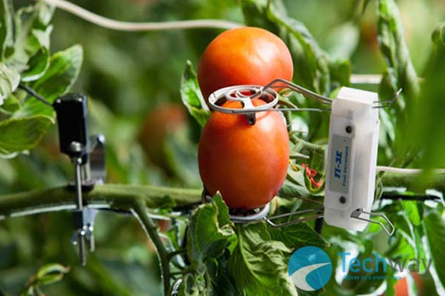
Những năm gần đây, xu hướng ứng dụng công nghệ 4.0 trong lĩnh vực trồng trọt đang ngày càng định hình và phát triển ở Việt Nam. Có thể thấy, hầu hết các nhóm công nghệ 4.0 cơ bản trong nông nghiệp đều đã được triển khai hoặc bắt đầu được thử nghiệm tại nước ta. Trong đó, các công nghệ đang được áp dụng nhiều nhất là hệ thống thiết bị máy móc được kỹ thuật số hóa, gắn cảm biến và kết nối internet (IoT sensors) và/hoặc được kết hợp với hệ thống nhà lưới, nhà kính, nhà màng để tạo thành hệ thống canh tác thông minh trong nhà, được điều khiển tự động hoặc bán tự động với quy trình khép kín. Tại một số doanh nghiệp (DN), các trang trại sản xuất tập trung, quy mô tương đối lớn, các công nghệ này đang được áp dụng khá đồng bộ. Có thể kể đến một số vùng sản xuất điển hình đang ứng dụng các công nghệ 4.0 này, như vùng trồng lúa của Tập đoàn Lộc Trời; mô hình “Canh tác lúa tốt nhất” của HTX Mỹ Đông phối hợp với Công ty Rynan Smart Fertilizers; các vùng sản xuất rau an toàn của VinEco, của Công ty Cầu Đất Farm, Công ty TNHH Đà Lạt GAP, …
Mặc dù, hiện nay tỷ lệ đất sản xuất nông nghiệp sử dụng nhà lưới, nhà kính, nhà màng nuôi trồng cây còn rất thấp, chỉ chiếm khoảng 0,07% diện tích đất trồng cây hằng năm, nhưng việc áp dụng các công nghệ này đang ngày càng mở rộng ra nhiều tỉnh, thành phố, không chỉ tại các tỉnh, thành phố lớn - như TP. Hồ Chí Minh, Lâm Đồng, Hà Nội, Quảng Ninh - mà còn ở nhiều tỉnh, thành phố khác trên cả nước đều đang có các mô hình ứng dụng hiệu quả các công nghệ này, như: Quảng Ngãi, Kon Tum, Sơn La, Cao Bằng,….
Bên cạnh các công nghệ cảm biến, hệ thống canh tác thông minh trong nhà, công nghệ sử dụng đèn LED đơn sắc để cung cấp đủ ánh sáng giúp thúc đẩy quá trình sinh trưởng của cây trồng cũng đã được áp dụng tại nhiều cơ sở trồng thanh long từ Bình Thuận đến Tiền Giang, hay trong sản xuất nấm và trồng hoa ở một số địa phương như Bà Rịa-Vũng Tàu, Hà Nội. Các phần mềm ứng dụng trong quản lý, giám sát quá trình sản xuất và phân phối sản phẩm trồng trọt cũng đã được phát triển bởi các doanh nghiệp Việt, như phần mềm Agricheck của Công ty cổ phần Đại Thành; phần mềm của VIFARM kết nối toàn cầu cho từng bao gói sản xuất, truy xuất được nguồn gốc, xuất xứ, quy trình sản xuất, quy trình chế biến, thời gian bảo quản; phần mềm của Công ty Mimosatek; phần mềm Nextfarm QRcheck của Công ty NextFarm; CN điện toán đám mây Akisai của Tập đoàn FPT hợp tác với Fujitsu,… đã được đưa vào ứng dụng tại không ít cơ sở sản xuất nông nghiệp ở nhiều tỉnh, thành phố.
Ngoài các công nghệ đang được áp dụng khá hiệu quả nói trên, sản xuất nông nghiệp Việt Nam hiện nay đang bắt đầu thử nghiệm ứng dụng các công nghệ 4.0 hiện đại khác như: công nghệ máy bay không người lái để phun thuốc bảo vệ thực vật, bón phân; sử dụng robot để gieo hạt tự động, robot gắn các thiết bị cảm biến để thu thập và phân tích dữ liệu, sau đó đưa ra quyết định chăm sóc cây trồng phù hợp; sử dụng tế bào quang điện để sản xuất điện năng từ năng lượng mặt trời phục vụ cho sản xuất nông nghiệp.
Có thể thấy, mặc dù chưa có một mô hình hoàn chỉnh về nông nghiệp 4.0 nhưng đã có ngày càng nhiều công nghệ 4.0 được đưa vào thử nghiệm và áp dụng trong sản xuất nông nghiệp ở Việt Nam.
2.2. Thách thức trong thúc đẩy ứng dụng công nghệ IoT trong sản xuất nông nghiệp ở Việt Nam
Cơ hội và lợi ích từ ứng dụng CN 4.0 vào nông nghiệp là rõ ràng. Tuy nhiên, để tận dụng được lợi thế của CMCN 4.0 thì có rất nhiều thách thức cần phải vượt qua.
Thứ nhất, để ứng dụng CN 4.0 hiệu quả trong SXNN phải dựa trên nền tảng các thông số kỹ thuật có liên quan, từ đó chuyển hóa dữ liệu thành các quyết định sản xuất, kinh doanh tối ưu. Tuy nhiên, Việt Nam đang thiếu một hệ thống cơ sở dữ liệu khoa học đầy đủ, đồng bộ và cập nhật về sản xuất, vùng sản xuất (như các điều kiện và đáp ứng sinh trưởng, phát triển của cây trồng với sự thay đổi của các yếu tố nhiệt độ, độ ẩm, lượng mưa, các chất dinh dưỡng, các thuốc phòng trừ sâu bệnh,...); về ngành hàng (với các thông tin thị trường cung - cầu, tiêu chuẩn sản xuất - tiêu dùng, biến động giá cả,..); về thị trường công nghệ (như các loại CN, nhà tư vấn, nhà cung cấp, mức độ cung cấp, dịch vụ bảo hành CN,...).
Thứ hai, quy mô SXNN nhỏ, manh mún, phân tán cùng với chi phí đầu tư ban đầu cho việc áp dụng CN 4.0 vào SXNN thường cao hơn nhiều so với chi phí sản xuất thông thường, dẫn đến mức lợi ích thu được không đạt hiệu quả; đặc biệt ở các vùng có điều kiện kinh tế - xã hội khó khăn, địa hình phức tạp, chi phí đầu tư ban đầu càng lớn, do vậy khó thu hút đầu tư vào ứng dụng CN 4.0 trong SXNN.
Thứ ba, quản lý thị trường sản phẩm lỏng lẻo, thực thi các quy định về kiểm soát chất lượng, chứng nhận, dán nhãn sản phẩm và vệ sinh an toàn thực phẩm (VSATTP) trong nước hiện nay vẫn yếu kém. Điều này đã gây ra sự cạnh tranh không công bằng cho các sản phẩm ứng dụng CN cao khi đánh đồng sản phẩm có chất lượng, đảm bảo VSATTP với các sản phẩm kém chất lượng hơn. Trong khi đó, giá thành sản phẩm nông nghiệp ứng dụng CN 4.0 thường cao hơn, dẫn tới giá bán cao hơn, bởi vậy khó cạnh tranh so với các sản phẩm thông thường.
Thứ tư, thị trường CN 4.0 trong nước nhìn chung chưa phát triển. Mặc dù, ngày càng có nhiều Tập đoàn, công ty tham gia vào cung cấp các giải pháp phần mềm CN 4.0, nhưng về cơ bản cơ khí trong nước chưa đáp ứng được nhu cầu của phần cứng CN, như các loại máy móc, thiết bị phục vụ SXNN về chủng loại, số lượng cũng như chất lượng,.... Điều này làm hạn chế nguồn cung CN cùng với chi phí lắp đặt CN 4.0 trở nên đắt đỏ hơn, các dịch vụ vận hành, bảo dưỡng, sửa chữa và thay thế CN chưa thuận tiện, đặc biệt ở các địa bàn khó khăn.
Thứ năm, phát triển nông nghiệp 4.0 đòi hỏi phải có nguồn lao động chất lượng cao. Trong khi thực tế ở Việt Nam, nguồn lao động chất lượng cao, am hiểu về khoa học - kỹ thuật trong nông nghiệp còn thiếu và yếu, làm ảnh hưởng lớn đến việc tiếp cận với khoa học và CN hiện đại. Đây là một trong những yếu tố quan trọng tạo ra thách thức lớn khi thực hiện các chương trình nông nghiệp ứng dụng CN cao, đặc biệt ở những vùng, miền có điều kiện kinh tế - xã hội khó khăn.
Thứ sáu, vấn đề biến đổi khí hậu đang diễn ra nhanh và mạnh, dịch bệnh diễn biến ngày càng phức tạp và khó lường đã tác động lớn đến công tác phân tích, dự báo để đạt được độ chính xác tuyệt đối. Vấn đề này khiến CN phân tích, dự báo các yếu tố tự nhiên khó vận hành một cách tối ưu và có những thay đổi theo kịp với cường độ, diễn biến khó lường của thời tiết, dịch bệnh. Mặt khác, nếu áp dụng những CN, mô hình phân tích, đánh giá tác động đã lỗi thời, công tác phân tích, dự báo sẽ kém hiệu quả và gia tăng chi phí duy trì CN.
2.3. Một số mô hình triển khai thành công IoT cho nông nghiệp công nghệ cao tại Việt Nam
2.3.1.Delco Farm
Nhiều doanh nghiệp Việt Nam khi bắt đầu tham gia đầu tư vào lĩnh vực nông nghiệp công nghệ cao (NNCNC) thường hay tìm đến công nghệ của nước ngoài, nhưng Delco Farm lại chọn hướng đi hoàn toàn khác. Hiện nay, Delco Farm đang là một trong những mô hình nông nghiệp thông minh đầu tiên tích hợp Internet của vạn vật (IoT) của công nghệ 4.0. | 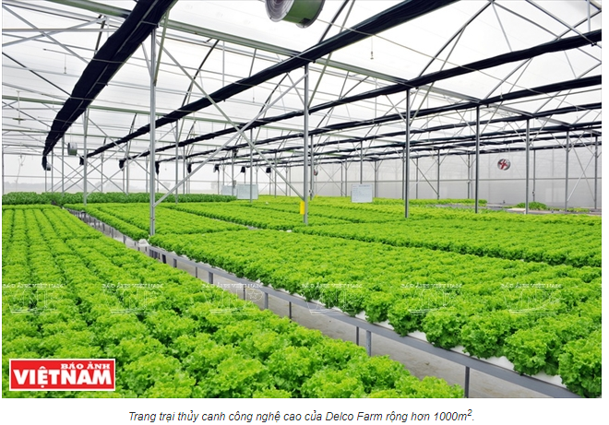
Với diện tích 6 ha, nằm tại huyện Thuận Thành (Bắc Ninh), cách Hà Nội khoảng 1 giờ chạy xe, Delco Farm (Công ty CP đầu tư và xây dựng Delco) được đánh giá là một trong những mô hình trang trại thông minh hiện đại bậc nhất miền Bắc, khi ứng dụng 100% công nghệ thông tin vào mô hình sản xuất rau và các sản phẩm nông nghiệp sạch.
Ở Delco Farm, điều đặc biệt là 100% việc thiết kế, xây dựng trang trại, lắp đặt, phát triển phần mềm giám sát, điều khiển tự động và (IoT) đều do các kỹ sư của Delco và các đối tác Việt Nam thực hiện. Điều này đã giúp cho các mô hình nông nghiệp của Delco có chi phí thấp, thời gian triển khai nhanh và khả năng mở rộng mô hình dễ dàng.
Khi bắt đầu quyết định bước chân sang lĩnh vực NNCNC, Delco đã hợp tác với các doanh nghiệp công nghệ của Việt Nam trong các khâu liên quan, để cùng triển khai thực hiện.
Ví dụ như với khu trang trại nuôi gà của công ty được cho nghe nhạc. Delco Farm đã nghĩ ra cách thức cho gà làm quen với tiếng nhạc. Khi đó nó sẽ không bị stress và vẫn duy trì năng suất đẻ. Bằng chứng là gà đẻ trứng của Delco Farm đến tháng thứ 9, vẫn duy trì 92% hiệu suất đẻ. Trong khi đó, tỷ lệ này trên thị trường là 80 – 82%.
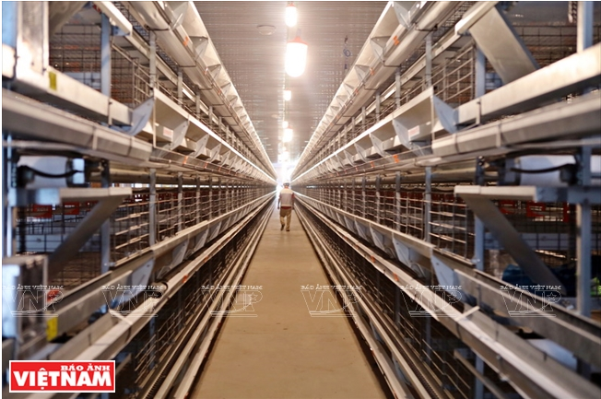
Với việc ứng dụng công nghệ IoT, trang trại nuôi gà của Delco Farm, đến tháng thứ 9,
vẫn duy trì 92% hiệu suất đẻ, trong khi đó, tỷ lệ này trên thị trường là 80 – 82%
Tại Delco Farm, một ngày chuồng gà uống bao nhiêu nước, ăn bao nhiêu cám đều theo dõi được. Bởi vậy nếu chuồng gà nào ngày hôm đó tiêu thụ nước hoặc cám ít hơn bình thường, ta có thể biết ngày con gà trong đó đang có vấn đề, từ đó xử lý kịp thời bệnh dịch.
Delco đã áp dụng công nghệ mới, có hệ thống cấp khí tươi xuống cuối chuồng, hệ thống hút khí độc từ trong ra bên ngoài, có hệ thống làm mát khí ở trên mái, mùa Đông thì có hệ thống sưởi cho đàn gia cầm nên Delco đã tăng được 2,5 lần số gà nuôi trong cùng diện tích so với cách nuôi thông thường. Hiện tại, Delco Farm đang có 2 khu nhà gà đẻ lấy trứng, với trên 20.000 con gà, 1 nhà rau thuỷ canh rộng trên 1000 m2 và 2 vườn dưa lưới KimoJi, mỗi vườn có diện tích trên 1700 m2.
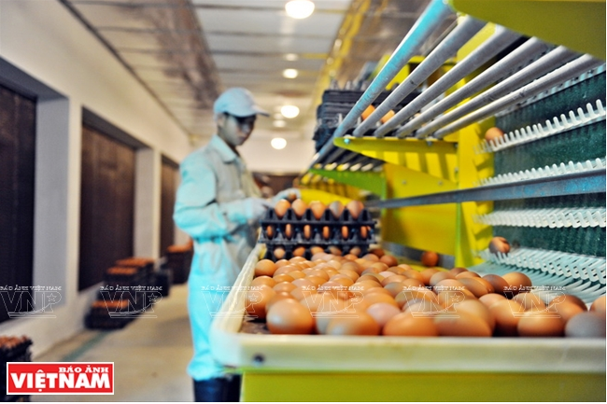
Ngoài ra, Delco Farm còn có các khu nhà, là nơi nghỉ chân phục vụ cho khách du lịch đến thăm quan trang trại và mua các sản phẩm nông nghiệp sạch ngay tại đây.
Sản phẩm của Delco mới ra mắt thị trường được 8 tháng, nhưng đã nhận được sự phản ứng rất tích cực từ các đối tác và khách hàng về mặt chất lượng cũng như giá cả. Hiện nay, Delco Farm đang cung cấp cho hệ thống các nhà hàng của người Nhật tại Việt Nam và một số bếp ăn của các khách sạn lớn.
2.3.2.Nông trường thông minh tại Hội An
Tháng 4 vừa qua, Vineco – thành viên của Vingroup vừa đưa vào vận hành nông trường VinEco rộng 20 ha tại trung tâm quần thể Vinpearl Nam Hội An (Quảng Nam). Môi trường quy hoạch thành từng khu vực chuyên biệt sử dụng các công nghệ canh tác hiện đại, thông minh như: nhà kính điều khiển khí hậu (Pháp), canh tác nhiều tầng (Singapore), công nghệ sản xuất nhà màng và tưới thông minh (Israel)…
Nổi bật là mô hình thủy canh giá thể nhiều tầng Sky Green lần đầu tiên xuất hiện tại Việt Nam với những tính năng như tiết kiệm điện, tiết kiệm nước, tiết kiệm diện tích… Hệ thống gồm 60 tháp trồng có chiều cao khác nhau từ 3m, 6m đến 9m được phân bổ tại các vị trí phù hợp.
Nhờ tối ưu diện tích và năng suất, mô hình này đang được áp dụng tại các nền nông nghiệp tiên tiến trên thế giới như Nhật Bản, Australia, châu Âu, Mỹ…
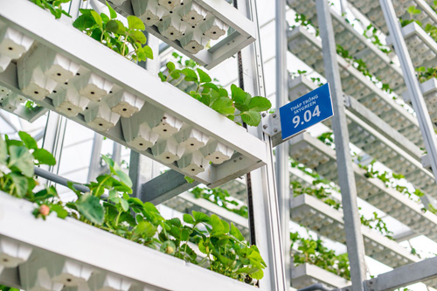
Vingroup sử dụng nhiều công nghệ mới nhất tại các trang trại của mình.
Sản phẩm canh tác của nông trường là các loại rau ăn lá, rau gia vị, rau ăn quả, trái cây như: dâu tây, dừa xiêm lùn, lựu đỏ, xoài Thái, xoài Đài Loan, xoài Australia, chà là, táo vàng…
Sau 3 năm dấn thân vào nông nghiệp, VinEco đã xây dựng và phát triển thành công 15 nông trường với tổng diện tích sản xuất gần 3.000 ha với nhiều phương pháp canh tác công nghệ nông nghiệp cao. Hiện mỗi tháng đơn vị này cung cấp ra thị trường hàng nghìn tấn nông sản với đa dạng chủng loại như rau ăn lá, rau ăn quả, rau ăn củ, rau gia vị, trái cây.

2.3.3.Nuôi bò công nghệ 5 sao ở Thanh Hóa
Hồi tháng 4, Vinamilk khánh thành trang trại bò sữa số 1 thuộc tổ hợp 3.000 tỷ đồng nuôi bò sữa công nghệ cao tại huyện Yên Định, Thanh Hóa.
Nông trại của Vinamilk đáp ứng thành công 4 triết lý trong ngành công nghiệp nuôi bò sữa, gồm: bò ăn ngon ngủ tốt và sản xuất nhiều sữa; sản xuất nhiều lứa kế tiếp; bảo vệ môi trường và phát triển cộng đồng xung quanh trang trại.
Với hệ thống CowScout, mỗi chú bò sẽ được đeo một chiếc vòng theo dõi có mã số riêng để đánh giá tình hình sức khỏe trong 10 ngày. Tương tự, các chú bê con ngoài sử dụng máy uống sữa tự động, mỗi con được gắn một chiếc thẻ hoặc vòng cổ có mã ID ghi chép thói quen ăn uống, lưu trữ dữ liệu và ngay lập tức báo cáo nếu có điều bất thường.
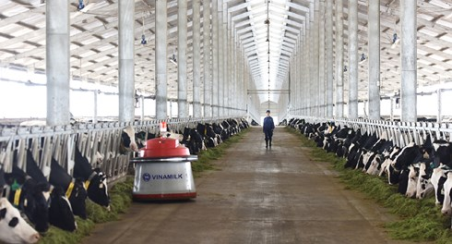
Việc chăm sóc các chú bò tại trang trại hoàn toàn tự động.
Công việc vắt sữa tại trang trại được thực hiện trên hệ thống tự động hoàn toàn khép kín, sữa tươi được chọn lọc và vận chuyển trên đường ống chuyên dụng với nhiệt độ được làm lạnh đến 2-4 độ C. Tổng thời gian từ khi vắt sữa, bảo quản về đến nhà máy chế biến sản xuất đều không quá 24h, đảm bảo chất lượng thơm ngon cho nguồn sữa tươi nguyên liệu, không chất bảo quản.
Vinamilk hiện có hệ thống 10 trang trại trải dài khắp Việt Nam đạt tiêu chuẩn Global GAP với toàn bộ bò giống nhập khẩu từ Australia, Mỹ và New Zealand. Tổng đàn bò cung cấp sữa cho công ty (bao gồm các trang trại của Vinamilk và bà con nông dân có ký kết) lên tới hơn 120.000 con, với sản lượng khoảng 750 tấn sữa tươi nguyên liệu mỗi ngày. Ngoài ra, doanh nghiệp sở hữu thống 9 Trang trại được chứng nhận đạt chuẩn Quốc tế trải dài khắp Việt Nam. Đây cũng là hệ thống trang trại GLOBAL GAP lớn nhất Việt Nam, cũng như Đông Nam Á.

2.3.4.Trại gà “sang” xuất đi Nhật Bản ở Bình Phước
Hồi tháng 9 năm ngoái, gần 400 thịt gà xuất khẩu chính ngạch đầu tiên của Việt Nam được xuất sang Trung Quốc. Số gà này được nuôi tại trang trại của Tập đoàn Hùng Nhơn – một trong số doanh nghiệp mạnh tay đầu tư hàng triệu USD cho hệ thống trang trại công nghệ cao theo tiêu chuẩn Global Gap tại tỉnh Bình Phước.
Theo đó, để liên kết thành chuỗi, doanh nghiệp này hợp tác với Công ty TNHH De Heus (Hà Lan) cung cấp thức ăn; Công ty Cổ phần Bel Gà (Bỉ) bán giống; và Công ty TNHH Koyu & Unitek (Đồng Nai) thu mua, giết mổ và xuất khẩu sang Nhật Bản. Chuỗi liên kết này tạo nên một dây chuyền khép kín sản xuất sản phẩm thịt gà sạch đạt tiêu chuẩn chất lượng khắt khe, theo chất lượng của thị trường Nhật Bản.
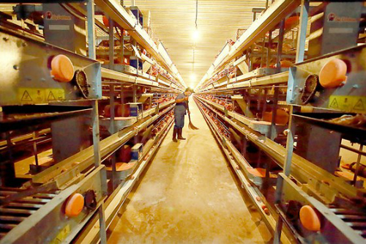
Gà được nuôi trong môi trường tuân thủ yêu cầu khắt khe từ đối tác Nhật Bản đề ra.
Ông Vũ Mạnh Hùng – Chủ tịch HĐQT Tập đoàn Hùng Nhơn cho biết, doanh nghiệp đã đầu tư hệ thống thiết bị máy móc hiện đại của Tập đoàn Big Dutchman (Đức) cho 28 trại chăn nuôi, tạo ra hệ thống chuồng trại gà lạnh khép kín, tự động hóa… Nhờ ứng dụng “Quản lý trang trại và truy xuất nguồn gốc”, quy trình nuôi trồng được số hóa toàn bộ hoạt động; truy xuất nguồn gốc nhà cung cấp thức ăn, nước uống cho vật nuôi.
Sau hơn 10 năm hoạt động, Hùng Nhơn đã trở thành một tập đoàn với nhiều lĩnh vực kinh doanh. Riêng với gà thịt, tập đoàn có 20 trang trại quy mô 20 hecta cung cấp ra thị trường 3 triệu con một năm; 8 trại gà đẻ trứng rộng 7 hecta bán ra thị trường 130 triệu quả trứng một năm.
Doanh nghiệp đang thực hiện quy trình sản xuất chăn nuôi theo mô hình liên kết chuỗi từ con giống, thức ăn, mô hình chăn nuôi cho đến chế biến giết mổ, nhằm cung ứng cho thị trường sản phẩm sạch, an toàn và ổn định cho người chăn nuôi.
2.3.5. Công ty Agrivina - Dalat Hasfarm®
Công ty Agrivina - Dalat Hasfarm® tiên phong nhập các giống hoa lạ, cây giống chất lượng cao từ các nhà cung cấp giống uy tín tại Hà Lan và Châu Âu để phát triển tại Đà Lạt. Công ty đã đầu tư và ứng dụng công nghệ trồng hoa trong nhà kính hiện đại, các chế độ chăm bón, điều chỉnh gió, độ ẩm, nhiệt độ, ánh sáng đều được lập trình và theo dõi bàng máy tính. | 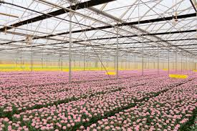
2.3.7. Tập đoàn FPT và Tập đoàn Fujitsu
Năm 2015, Tập đoàn FPT và Tập đoàn Fujitsu hoàn thành xây dựng Trung tâm Hợp tác Nông nghiệp thông minh FPT - Fujitsu tại Hà Nội.Trung tâm này ứng dụng công nghệ điện toán đám mây trong ngành thực phẩm và nông nghiệp - "Akisai", nằm trong Hệ thống giải pháp Xã hội thông minh của tập đoàn Fujitsu (Khang Thái, 2015). Hai mô hình sản xuất “Nhà kính - Green house” và “Nhà máy rau - Vegetable factory” được vận hành để trồng thử nghiệm và giới thiệu những loại rau có giá trị gia tăng cao. | 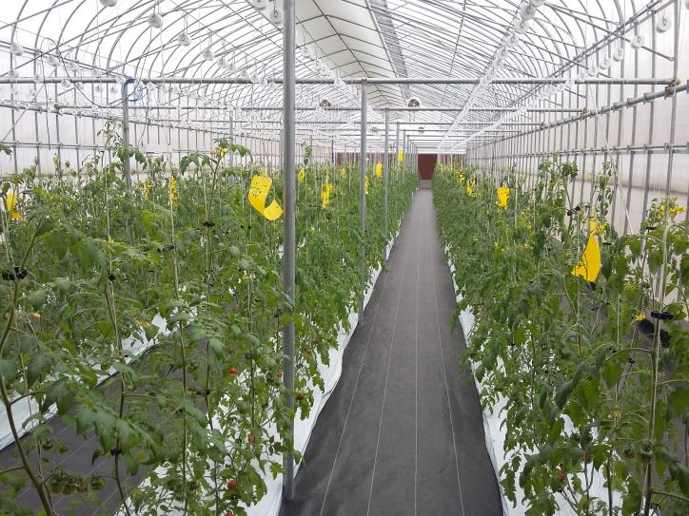
Những thông tin, hình ảnh về môi trường và khu vực trồng trọt được theo dõi và quản lý không chỉ tại Việt Nam, thậm chí tại Nhật Bản cũng có thể theo dõi và đưa ra hướng dẫn trồng trọt từ xa. Mô hình Nhà kính - Green House dành cho nhà sản xuất ứng dụng công nghệ Akisai, có hệ thống cảm biến sẽ thu thập mọi thông tin về môi trường (nhiệt độ, độ ẩm, C02, lượng ánh sáng, lượng mưa, hướng gió, tốc độ gió v.v...) tại thời gian thực, từ đó tự động điều khiển mành che, cửa sổ, quạt... nhờ vào hệ thống thiết bị hiện đại cũng như ứng dụng IMEC® (1), áp dụng phương pháp trồng trọt tiên tiến hiện nay tại Nhật Bản. Phương pháp IMEC® là phát minh của Công ty cổ phần Mebiol có trụ sở tại tỉnh Kanagawa, thành phố Hiratsuka. Đây là phương pháp trồng cây trên tấm phim Hydrogel. Tấm phim đặc biệt này chỉ cho phép chất dinh dưỡng và nước thấm qua, giúp ngăn chặn toàn bộ vi khuẩn, vi rút, vì thế sản phẩm của cây sẽ đảm bảo an toàn. Thêm vào đó, do cây chỉ hút được một lượng nước nhất định qua màng phim nên tự thân cây sẽ sản sinh ra đường và axit amino, giúp quả có độ ngọt tự nhiên và hàm lượng dinh dưỡng rất cao. Tập đoàn Fujitsu giới thiệu mô hình nhà máy trồng trọt hoàn toàn khép kín là mô hình đang được vận hành tại “Nhà máy rau Aizuwakamatsu Akisai” Nhật Bản. Tại đây, hệ thống cảm biến sẽ thu thập mọi thông tin về môi trường như nhiệt độ (bao gồm cả nhiệt độ trong nhà kính), độ ẩm, C02, nhiệt độ của dung dịch dinh dưỡng, tốc độ truyền điện...từ đó có những điều chỉnh phù hợp với điều kiện phát triển của cây xà lách ít kali.
3. Một số hệ thống phần mềm ứng dụng trong nông nghiệp CNC
3.1. SmartAgri
SmartAgri là hệ thống phần mềm quản lý sản xuất nông nghiệp ứng dụng công nghệ cao, từ giai đoạn ươm mầm, xuống giống đến thu hoạch và bảo quản theo quy trình chuẩn. Hệ thống được xây dựng từ kiến thức, kinh nghiệm của các chuyên gia trong lĩnh vực nông nghiệp thuộc AHTP, phát triển bởi công ty Global CyberSoft (Việt Nam) trên nền tảng các công nghệ mới bao gồm Vạn vật Internet (IoT), Phân tích dữ liệu lớn (Big data Analytics), và triển khai trên nền tảng điện toán đám mây (Cloud Computing) của QTSC.
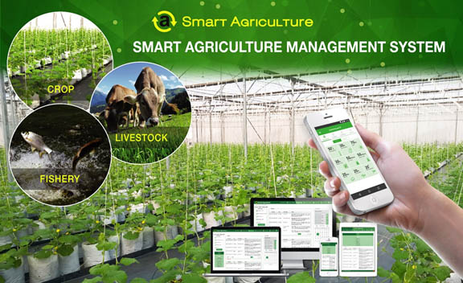
CHỨC NĂNG CHÍNH CỦA HỆ THỐNG:
- Tự động hóa quy trình quản lý trồng trọt, chăn nuôi và thủy hải sản.
- Hỗ trợ lập kế hoạch, tính toán chi phí, doanh thu theo mùa vụ.
- Thu thập, phân tích thông tin môi trường: nhiệt độ, độ ẩm, áp suất, ánh sáng, tốc độ gió, lượng mưa, độ EC, pH… và điều khiển các thiết bị: hệ thống tưới, làm mát, đèn chiếu sáng, quạt, màn chắn… để giữ cho môi trường tuân theo đúng quy trình chuẩn.
- Hệ thống cảnh báo qua tin nhắn, email, chuông báo động…
- Hỗ trợ phân tích, đánh giá chất lượng, năng suất theo giống, mùa vụ, quy trình, khu vực sản xuất… và đề xuất các giải pháp tối ưu cho nhà nông.
- Thiết lập hệ sinh thái cho nhà nông, chuyên gia, nhà phân phối và đơn vị thu mua trao đổi thông tin, tư vấn, chia sẻ kinh nghiệm, lên kế hoạch sản xuất…
LỢI ÍCH CỦA HỆ THỐNG:
- Nâng cao năng lực cạnh tranh qua việc tăng năng suất, chất lượng sản phẩm và tối giản chi phí sản xuất.
- Quản lý quá trình sản xuất tuân theo các tiêu chuẩn như VietGAP, GlobalGAP… hỗ trợ cho việc xuất khẩu vào các thị trường như Mỹ, Nhật, Châu Âu…
- Quản lý, truy xuất thông tin, theo dõi mùa vụ ở bất cứ nơi đâu với các báo cáo phân tích chuyên sâu.
- Liên kết các nhà nông và doanh nghiệp, chia sẻ kế hoạch sản xuất dựa trên nhu cầu của thị trường và làm tăng giá trị của sản phẩm.
Ứng dụng SmartAgri giúp cung cấp các sản phẩm đầu ra chất lượng cao, an toàn vệ sinh thực phẩm và giúp cho nông dân giảm thiểu được chi phí đầu tư ban đầu so với các hệ thống của các nước đối tác nước ngoài. Đây là bước đột phá của AHTP, QTSC và GCS trong việc phát triển các ứng dụng IoT phục vụ đời sống, làm chủ nông nghiệp công nghệ cao, đẩy mạnh ứng dụng công nghệ cao trong nông nghiệp và nâng cao khả năng cạnh tranh với các đối thủ trong nước và quốc tế.
3.2. iQShrimp – phần mềm dựa trên nền tảng đám mây đầu tiên trong ngành nuôi trồng thủy sản
iQShrimp là giải pháp phần mềm thế hệ thứ nhất được xây dựng trên nền tảng giải pháp kỹ thuật số iQuatic của Cargill. Phần mềm này sử dụng công nghệ máy học, thiết bị di động và bộ cảm biến để cung cấp thông tin chi tiết, thời gian thực về hoạt động của trại nuôi tôm.
Cụ thể, iQShrimp thu thập dữ liệu từ các ao nuôi, bao gồm kích cỡ con tôm, chất lượng nước, hình thái cho ăn, các điều kiện về sức khỏe và thời tiết... Hệ thống này sau đó sẽ tổng hợp các thông tin vào một ''bảng điều khiển vận hành trực tiếp''. Sau khi | 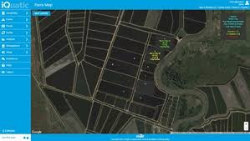
phân tích dữ liệu, iQShrimp còn có thể đưa ra khuyến nghị về chiến lược quản lý cho ăn, ngày thu hoạch giúp tối ưu hóa hiệu quả nuôi trồng.
Hiện tại, phần mềm này đã được triển khai tại các quốc gia như Mexico, Trung Mỹ, Ecuador, New Caledonia, Đông Nam Á, Ấn Độ, Việt Nam và sẽ mở rộng sang các khu vực khác.
3.3.MPigs – phần mềm quản lý lợn giống
MPigs là ứng dụng giúp các cơ sở chăn nuôi quản lý và theo dõi được số lượng, chất lượng đàn lợn phân theo từng giống, chuồng, ô nuôi, kết quả sản xuất, công tác thú y hàng ngày. Ứng dụng còn hỗ trợ lập kế hoạch sản xuất hay báo ngày khám thai, ngày phối...
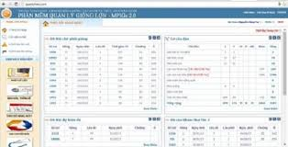
Phần mềm xây dựng dựa trên nền tảng công nghệ tiên tiến với giao diện web, cơ sở dữ liệu quản lý và lưu trữ tập trung. Qua đó, các hộ nuôi có thể nâng cao năng suất, chất lượng lợn giống, đồng thời giảm chi phí nhân công hay không phải mất thời gian trong việc ghi chép sổ sách.
Ngoài Mpigs, Việt Nam hiện còn có các phần mềm hỗ trợ quản lý lợn giống khác như Vietpig (Viện Chăn nuôi), Herdsman (Canada), Pigchamp (Mỹ), Eassy care (Anh), Pigmania (Australia), Porcitec (Tây Ban Nha)…
3.4. Farmext – giám sát và quản lý trại nuôi tôm, cá từ xa
Với Farmext, các chủ trang trại tôm, cá…có thể quản lý cùng một lúc nhiều mô hình trang trại với một tài khoản duy nhất bằng cách thức vận hành đơn giản, không cần nhiều thao tác.
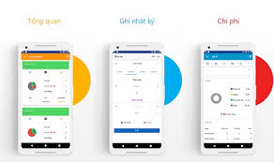
Hệ thống thông qua ứng dụng kết hợp với thiết bị đặt tại mỗi ao nuôi sẽ gửi các chỉ tiêu môi trường nước về máy chủ (server). Các thông tin như nhiệt độ nước, tình trạng sức khỏe đàn cá, tôm hay chi phí đầu tư, nguyên vật liệu sản xuất…liên tục được cập nhật và ghi lại thành nhật ký, trực quan hóa thông qua bảng, biểu đồ và gửi đến người nuôi mọi lúc, mọi nơi qua tính năng quản lý truy cập từ xa.
Qua phân tích dữ liệu, ứng dụng sẽ chẩn đoán và tự động cảnh báo khi chỉ số vượt quá giới hạn hay cảnh báo dịch bệnh sớm theo khu vực từ một vài ao nuôi phát bệnh. Hệ thống còn tự động gợi ý và kết nối từ xa với chuyên gia kỹ thuật để tư vấn.Tính năng này của Farmext sẽ giúp giảm thiểu tối đa rủi ro trong công tác nuôi trồng thủy sản.
Ứng dụng còn hỗ trợ truy xuất nguồn gốc sản phẩm, tạo thuận lợi khi thủy sản được xuất khẩu với nguồn gốc nguyên liệu đầu vào rõ ràng.
Farmext hiện đã có thể tải trên CH Play, hoạt động tốt trên nền tảng webapp, iOS, Android.
3.5. RCM – phần mềm hỗ trợ cải tiến dinh dưỡng cho cây lúa
RCM là phần mềm quản lý dinh dưỡng cho cây lúa được Viện nghiên cứu lúa Quốc tế (IRRI) và Bộ NNPTNT triển khai đầu tiên tại Việt Nam từ năm 2014.
Để sử dụng được phần mềm RCM, tại địa điểm sử dụng phải được kết nối Internet bằng máy vi tính, laptop, máy tính bảng hay smartphone. Nông dân, người canh tác truy cập vào trang Quản lý canh tác lúa tại địa chỉ: http://webapps.irri.org/vn/rcm và trả lời các câu hỏi được lập trình sẵn trong phần mềm.
Dựa trên câu trả lời được lưu trữ, RCM sẽ tính toán và đưa ra hướng dẫn hay khuyến cáo trở lại trên máy tính hay điện thoại. Các khuyến cáo này dựa trên tiêu chuẩn quản lý dinh dưỡng cho lúa theo từng tiểu vùng và kỹ thuật ô khuyết của IRRI. Nhờ đó, nông dân có các biện pháp quản lý cho năng suất lúa cao, cân bằng hệ sinh thái, giảm thiểu tối đa sử dụng chất hóa học vào đồng ruộng và tăng hiệu quả kinh tế. | 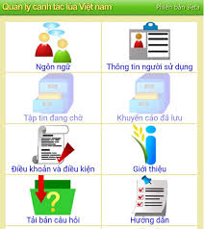
3.6. Hệ thống thủy canh thông minh của Hachi
Hệ thống thủy canh thông minh của Hachi là một trong những giải pháp đầu tiên tại Việt Nam ứng dụng công nghệ kết nối vạn vật vào nông nghiệp đô thị.
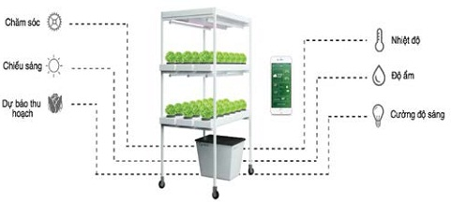
Hệ thống gồm: ứng dụng trên thiết bị di động sử dụng hệ điều hành Android và iOS để kiểm soát thông số về độ ẩm, nhiệt độ, ánh sáng, kích hoạt led và máy bơm theo chế độ phù hợp với từng loại cây; thiết bị phần cứng IoT kết nối với ứng dụng di động, nhận lệnh để điều khiển led, máy bơm rồi gửi dữ liệu về môi trường lên server và hệ thống thủy canh thông thường.
Ưu điểm vượt trội của sản phẩm này là sử dụng các loại cảm biến, tự động theo dõi, giám sát điều kiện môi trường như: nhiệt độ, độ ẩm, ánh sáng thông qua ứng dụng trên smartphone. Không cần đất, không cần ánh sáng, người dùng chỉ cần bổ sung nước 2 lần/tuần và thay hạt giống cây sau khi thu hoạch cây cũ.
Bước đầu tiên để sử dụng hệ thống thông mình này, người dùng phải tải ứng dụng trên điện thoại di động và đăng ký, đăng nhập, quét mã QRCode trên thiết bị của Hachi rồi đăng nhập wif để kết nối với server. Sau đó, người dùng mở ứng dụng di động đã được kết nối với thiết bị, chọn loại cây đang trồng và kích họat chế độ tự động.Mọi thao tác chăm sóc sẽ được thực hiện cho loại cây đó. Hệ thống áp dụng được hầu hết các loại rau ăn lá và rau gia vị.
3.7. Hệ thống nông nghiệp thông minh Nextfarm
Tính năng cơ bản của sản phẩm:
Hệ thống là cả một giải pháp Nông nghiệp thông minh:
-Hệ thống kiểm soát khí tượng và dinh dưỡng qua điện thoại.
-Hệ thống châm phân: Kiểm soát dinh dưỡng tưới cho cây trồng qua điện thoại và PLC.
-Hệ thống cảnh báo các điều kiện ngưỡng, phân tích và khai phá dữ liệu Nông nghiệp, nhập dữ liệu nông nghiệp để đưa ra đầu ra: bơm, quạt, lưới cắt nắng (define output action)…
Ưu điểm:
-Hệ thống Nông nghiệp thông minh đầu tiên xây dựng được nền tảng ổn định không dây (Zigbee), và đang phát triển giao thức Sub1Ghz cho truyền thông dữ liệu xa hơn.
-Hệ thống châm phân tối ưu hơn hệ thống châm phân Netafim (Netajet 3G) của Israel ở chi phí và không cần dùng bộ hút phân venturi của Netafim, chính xác hơn trong vấn đề tưới. (Ban đầu Nextfarm làm tương tự bộ của Netafim, sau đó dựa trên thực tế triển khai và kinh nghiệm chuyên gia trong lĩnh vực dưa lưới tối ưu lại giải pháp phù hợp với người Việt mà vẫn đảm bảo tính hiệu quả và chính xác hơn hệ thống Netafim.
-Đối với dữ liệu Nông nghiệp kết hợp với việc thiết lập nền tảng công nghệ machine learning giúp người trồng hiểu được “production insight” đặc biệt với hai nghành dưa lưới và cà chua.
Về phát triển hệ thống: thiết kế bo mạch, lập trình firmware, iOS, Android, Web Portal và PLC đều do đội ngũ Nextfarm chúng tôi thiết kế từ đầu, tất nhiên vẫn sử dụng nền tảng công nghệ lõi của phần cứng như Arm Cortex 32bit, MQTT…
-Nextfarm nghiên cứu các giải pháp học máy (machine learning) và các kỹ thuật trí tuệ nhân tạo (AI) để phân tích dữ liệu lớn cho mỗi loại cây trồng. Các kết quả nghiên cứu này sẽ giúp quá trình phân tích tự động, đưa ra các tham số phù hợp trong điều kiện môi trường thích nghi với cây trồng dựa vào dữ liệu từ các sensors, môi trường IoT. Hệ thống học máy kết hợp với các tri thức của chuyên gia nông nghiệp, giúp cho cây trồng phát triển thuận lợi, tăng năng suất đầu ra cho các sản phẩm nông nghiệp thông minh.
Nhóm tác giả: Công ty Cổ phần HOSCO
III KẾT LUẬN
Việt Nam chúng ta đang phát triển đi lên từ một nước nông nghiệp, có chính sách kinh tế thị trường theo định hướng xã hội chủ nghĩa, thị trường tiêu thụ sản phẩm nông nghiệp ngày càng mở rộng, chính vì vậy có nhiều thuận lợi trong việc tiếp cận các thành tựu khoa học và công nghệ trên thế giới để phát triển nông nghiệp thông minh nhằm nâng cao năng xuất, sản xuất sạch. Tuy nhiên để đạt đến một nền nông nghiệp phát triển còn nhiều thách thức phía trước mà chúng ta phải vượt qua. Trước hết chúng ta phải xác định đổi mới sáng tạo trong nông nghiệp là cần thiết và cấp bách, ưu tiên những vùng có thể phát triển được nông nghiệp thông minh về cơ chế, chính sách vốn, thị trường tiêu thụ. Phải luôn cập nhật các thành tựu khoa học và công nghệ về nông nghiệp, các ứng dụng AI trong nông nghiệp, khuyến khích và hỗ trợ xây dựng các bộ cơ sở dữ liệu về nông nghiệp để đảm bảo độ chính xác, khoa học, phù hợp với điều kiện tự nhiên của các vùng khác nhau. Đào tạo, bồi dưỡng kiến thức, kĩ năng cho đội ngũ lao động nông nghiệp hiện có, phát triển được một đội ngũ nhân lực chất lượng cao về nông nghiệp để có thể làm chủ được các công nghệ mới ứng dụng vào sản xuất. Có như vậy Việt Nam mới phát triển thành công được nền nông nghiệp ứng dụng công nghệ cao.

TÀI LIỆU THAM KHẢO
[1] Báo Dân Việt http://danviet.vn/nha-nong/canh-tac-lua-ly-tuong-va-thong-minh-chua-thu-hoach-da-ban-het-848106.html
[2] Báo Nông nghiệp http://nongnghiep.vn/mo-hinh-nong-nghiep-40-va-kha-nang-ap-dung-o-viet-nam-nong-nghiep-40-la-gi-post198335.html
[4] Diễn đàn Nông dân Việt Nam lần thứ 2. http://baoquocte.vn/nong-dan-san-sang-voi-nong-nghiep-40-58819.html
[5] Europian Agricultural Machinary, 2017
[6] Hội thảo “Nông nghiệp thông minh: cơ hội và thách thức với nông nghiệp Việt Nam”, Đồng Tháp, 25-1-2018.
[7] Lê Quý Kha. Viện KHKTNN Miền Nam http://iasvn.org/homepage/Nong-nghiep-thong-minh---buoc-di-ban-dau-o-Viet-Nam-10204.html
[8] Nguyễn Đỗ Anh Tuấn. https://laodong.vn/kinh-te/go-nut-that-de-cach-mang-nong-nghiep-40-di-vao-thuc-te-570655.ldo
[9] Thời báo Sài Gòn http://www.thesaigontimes.vn/268345/Nong-dan-la-nguoi-quyet-dinh-nen-nong-nghiep-40.html
[10] Thời báo Kinh doanh http://thoibaokinhdoanh.vn/Lang-kinh-8/Lam-nong-nghiep-40-Hay-bat-dau-tu-kha-nang-tiep-thu-cong-nghe-46252.html
[11] GreenID và Rosa Luxemburg Stiftung, 2018. Mô hình sử dụng kết hợp năng lượng mặt trời trong sản xuất nông nghiệp: Kinh nghiệm quốc tế và tiềm năng cho Việt Nam.
[12] Lê Thị Xuân Quỳnh và cộng sự (2020). Đầu tư và ứng dụng khoa học công nghệ của doanh nghiệp vào nông nghiệp tại khu vực nông thôn, miền núi ở Khánh Hòa.
[13] https://laodong.vn/kinh-te/cat-giam-dieu-kien-kinh-doanh-va-kiem-tra-chuyen-nganh-truoc-het-phai-cai-cach-tu-duy-641221.ldo
[14] https://www.thesaigontimes.vn/281466/dau-tu-cho-nong-nghiep-chi-chiem-6-tong-dau-tu-toan-xa-hoi.html
[15] CIEM- GIZ (2019). Báo cáo tổng hợp nghiên cứu chuyển đổi/ tiếp cận nông nghiệp 4.0 ở Việt Nam: Vấn đề và kiến nghị chính sách.
[16] WEF và ADB (2017), “ASEAN 4.0: What does the industrial revolution means for regional economic intergration”.

